Lista - Funções Aritméticas, Escalares e Agrupamento
Nome:_________________________________________________________________________ RA:____________________
Nota:___________________
A→ Crie e alimente a Tabela proposta, e em seguida escolha escreva as consultas solicitadas abaixo.

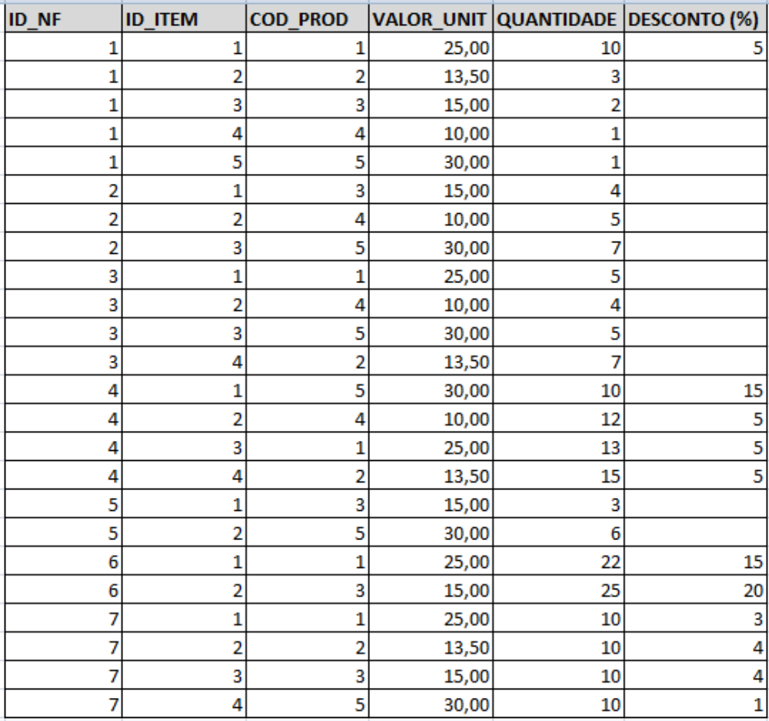

1) Pesquise os itens que foram vendidos sem desconto. As colunas presentes no resultado da consulta são: ID_NF, ID_ITEM, COD_PROD E VALOR_UNIT.

2) Pesquise os itens que foram vendidos com desconto. As colunas presentes no resultado da consulta são: ID_NF, ID_ITEM, COD_PROD, VALOR_UNIT E O VALOR VENDIDO.
OBS: O valor vendido é igual ao VALOR_UNIT - (VALOR_UNIT*(DESCONTO/100)).

3) Altere o valor do desconto (para zero) de todos os registros onde este campo é nulo.

4) Pesquise os itens que foram vendidos. As colunas presentes no resultado da consulta são: ID_NF, ID_ITEM, COD_PROD, VALOR_UNIT, VALOR_TOTAL, DESCONTO, VALOR_VENDIDO.
OBS: O VALOR_TOTAL é obtido pela fórmula: QUANTIDADE * VALOR_UNIT. O VALOR_VENDIDO é igual a VALOR_UNIT - (VALOR_UNIT*(DESCONTO/100)).
5) Pesquise o valor total das NF e ordene o resultado do maior valor para o menor. As colunas presentes no resultado da consulta são: ID_NF, VALOR_TOTAL.
OBS: O VALOR_TOTAL é obtido pela fórmula: Σ QUANTIDADE * VALOR_UNIT.

6) Pesquise o valor vendido das NF e ordene o resultado do maior valor para o menor. As colunas presentes no resultado da consulta são: ID_NF, VALOR_VENDIDO.
OBS: O VALOR_TOTAL é obtido pela fórmula: Σ QUANTIDADE * VALOR_UNIT. O VALOR_VENDIDO é igual a Σ VALOR_UNIT - (VALOR_UNIT*(DESCONTO/100)).

7) Consulte o produto que mais vendeu no geral. As colunas presentes no resultado da consulta são: ID_PROD, QUANTIDADE.

8) Consulte as NF que foram vendidas mais de 10 unidades de pelo menos um produto. As colunas presentes no resultado da consulta são: ID_NF, ID_PROD, QUANTIDADE.

9) Pesquise o valor total das NF, onde esse valor seja maior que 500, e ordene o resultado do maior valor para o menor. As colunas presentes no resultado da consulta
são: ID_NF, VALOR_TOT.
OBS: O VALOR_TOTAL é obtido pela fórmula: Σ QUANTIDADE* VALOR_UNIT.

10) Qual o valor médio dos descontos dados por produto. As colunas presentes no resultado da consulta são: ID_PROD, MEDIA.

11) Qual o menor, maior e o valor médio dos descontos dados por produto. As colunas presentes no resultado da consulta são: ID_PROD, MENOR, MAIOR, MEDIA.

12) Quais as NF que possuem mais de 3 itens vendidos. As colunas presentes no resultado da consulta são: ID_NF, QTD_ITENS. OBS: NÃO ESTÁ RELACIONADO A QUANTIDADE VENDIDA DO ITEM E SIM A QUANTIDADE DE ITENS POR NOTA FISCAL.

B→ Crie uma base de dados Universidade com as tabelas a seguir:
Alunos (MAT, nome, endereço, cidade)
Disciplinas (COD_DISC, nome_disc, carga_hor)
Professores (COD_PROF, nome, endereço, cidade)
Turma (COD_DISC, COD_TURMA, COD_PROF, ANO, horário)
COD_DISC referencia Disciplinas
COD_PROF referencia Professores
Histórico (MAT, COD_DISC, COD_TURMA, COD_PROF, ANO, frequência, nota)
MAT referencia Alunos
COD_DISC, COD_TURMA, COD_PROF, ANO referencia Turma

INSIRA OS SEGUINTES REGISTROS:
ALUNOS:
(2015010101, JOSE DE ALENCAR, RUA DAS ALMAS, NATAL)
(2015010102, JOÃO JOSÉ, AVENIDA RUY CARNEIRO, JOÃO PESSOA)
(2015010103, MARIA JOAQUINA, RUA CARROSSEL, RECIFE)
(2015010104, MARIA DAS DORES, RUA DAS LADEIRAS, FORTALEZA)
(2015010105, JOSUÉ CLAUDINO DOS SANTOS, CENTRO, NATAL)
(2015010106, JOSUÉLISSON CLAUDINO DOS SANTOS, CENTRO, NATAL)
DISCIPLINAS:
(BD, BANCO DE DADOS, 100)
(POO, PROGRAMAÇÃO COM ACESSO A BANCO DE DADOS, 100)
(WEB, AUTORIA WEB, 50)
(ENG, ENGENHARIA DE SOFTWARE, 80)

PROFESSORES:
(212131, NICKERSON FERREIRA, RUA MANAÍRA, JOÃO PESSOA)
(122135, ADORILSON BEZERRA, AVENIDA SALGADO FILHO, NATAL)
(192011, DIEGO OLIVEIRA, AVENIDA ROBERTO FREIRE, NATAL)

TURMA:
(BD, 1, 212131, 2015, 11H-12H)
(BD, 2, 212131, 2015, 13H-14H)
(POO, 1, 192011, 2015, 08H-09H)
(WEB, 1, 192011, 2015, 07H-08H)
(ENG, 1, 122135, 2015, 10H-11H)
HISTÓRICO:
INSIRA VALORES PARA TODOS OS ALUNOS EM TODAS AS DISCIPLINAS

Apresente as seguintes consultas:
a) Encontre a MAT dos alunos com nota em BD em 2015 menor que 5 (obs: BD = código da disciplinas).
b) Encontre a MAT e calcule a média das notas dos alunos na disciplina de POO em 2015.
c) Encontre a MAT e calcule a média das notas dos alunos na disciplina de POO em 2015 e que esta média seja superior a 6.
d) Encontre quantos alunos não são de Natal.

Boa lista!!
Larissa

